运动是繁忙工作之余放松心情的一张良方，是强身健体的一剂良药。为了丰富教职工的业余生活，展现新草桥大家庭精诚团结、同心合力、积极向上、充满活力的精神风貌，4月26日下午，新草桥教职工大家庭齐聚操场，摩拳擦掌、蓄势待发，新草桥教职工趣味运动会正式拉开序幕。
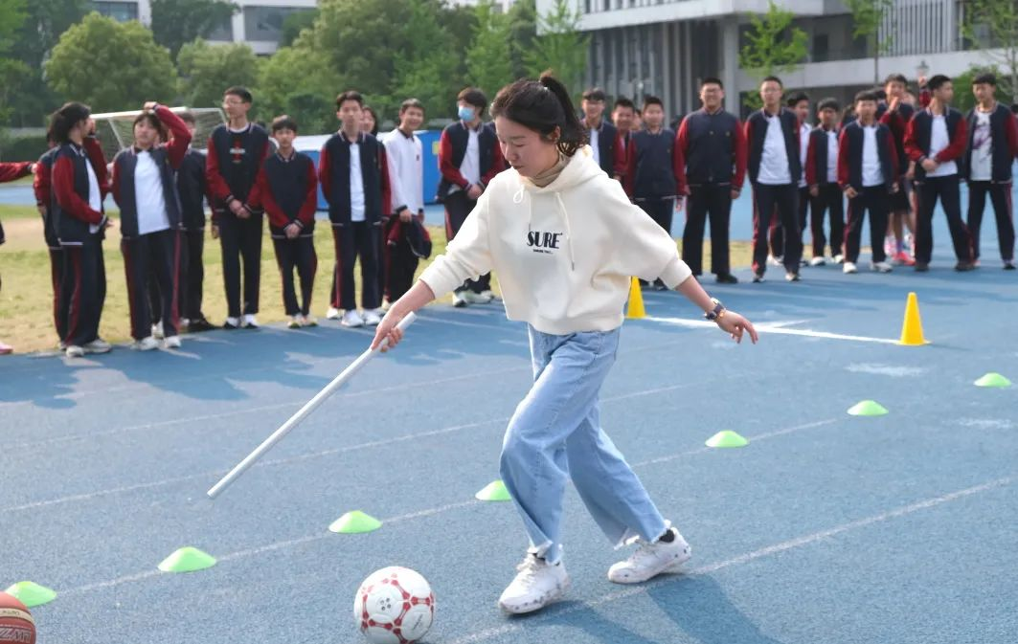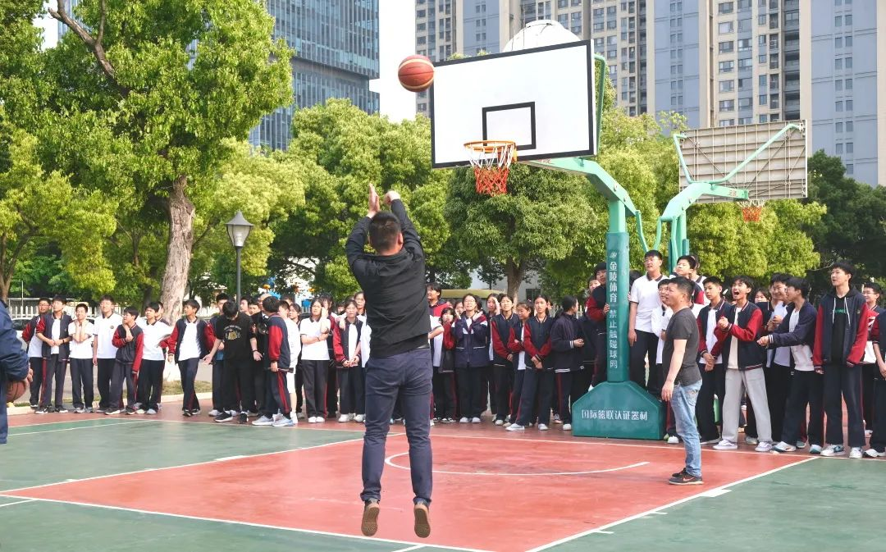
比赛的老师全力以赴，助威的师生激情满满！快看，他们一个个被运动员牵动着心，或激动鼓掌，或欢呼雀跃，或做好后勤......哨子声、呐喊声、欢呼声此起彼伏，回荡在校园的上空。看，新草桥大家庭团结温馨的美好模样正呈现在校园各个角落。

我们一起“趣”运动
跳 绳
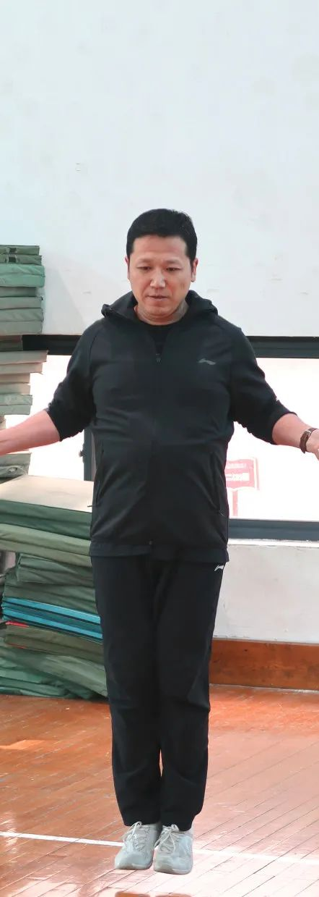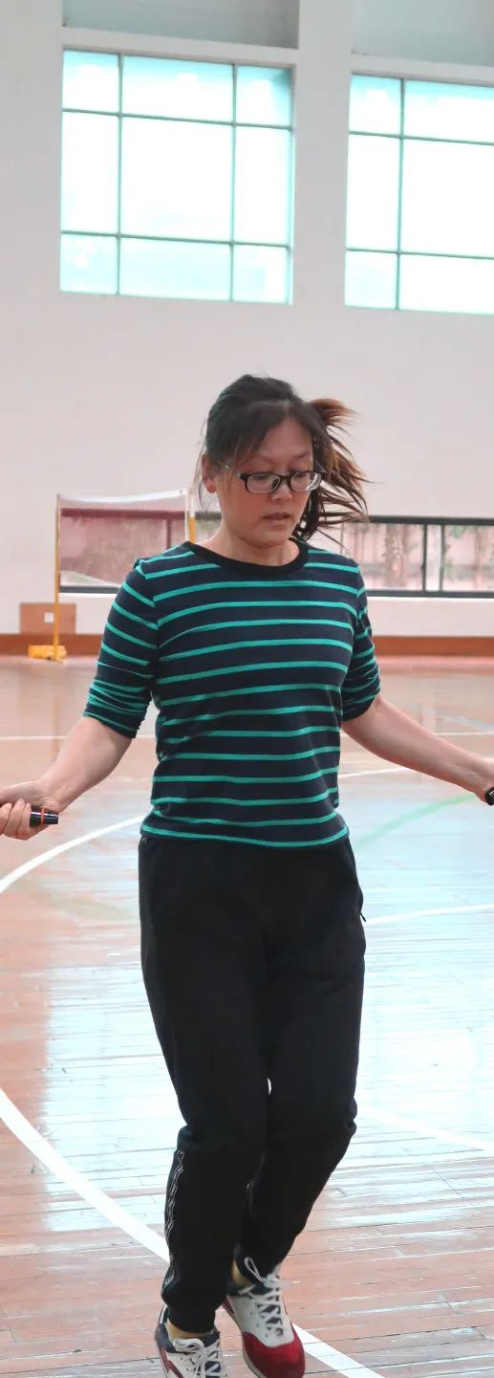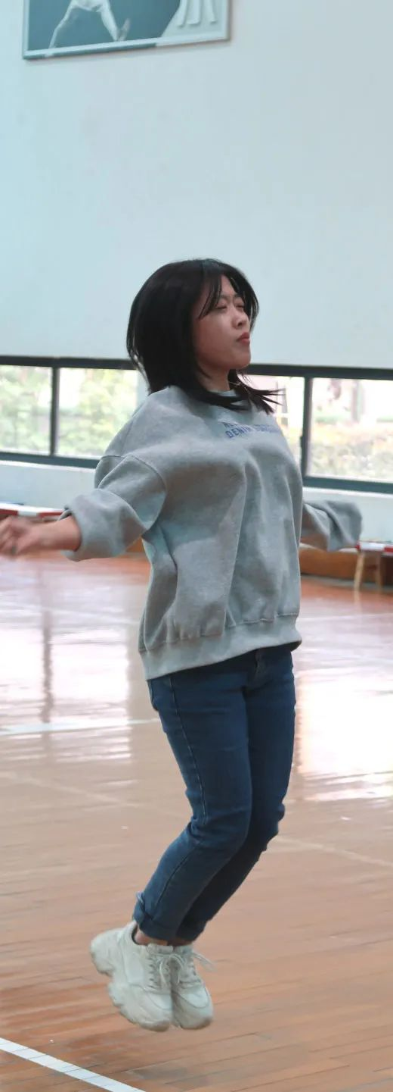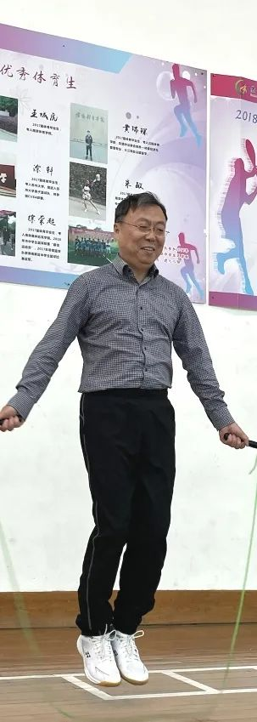
“五、四、三、二、一、跳！”
伴随着发令员令声响
运动员们脚下生风、轻如燕飞
犹如跳动的精灵谱写着动听的旋律
赶 球 跑
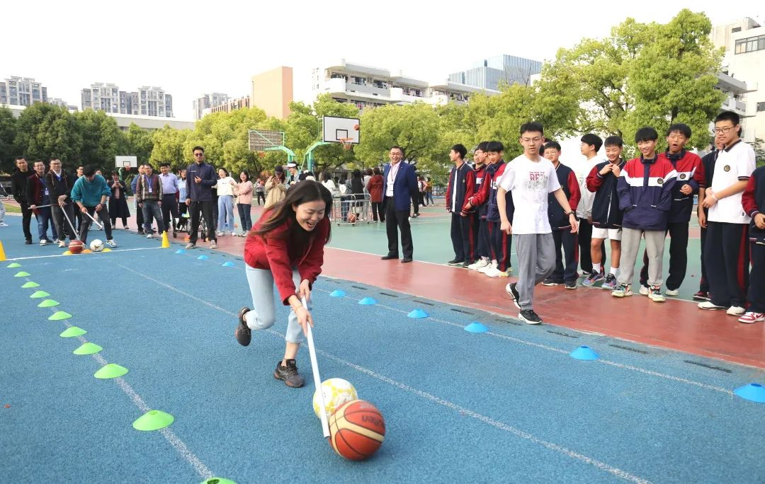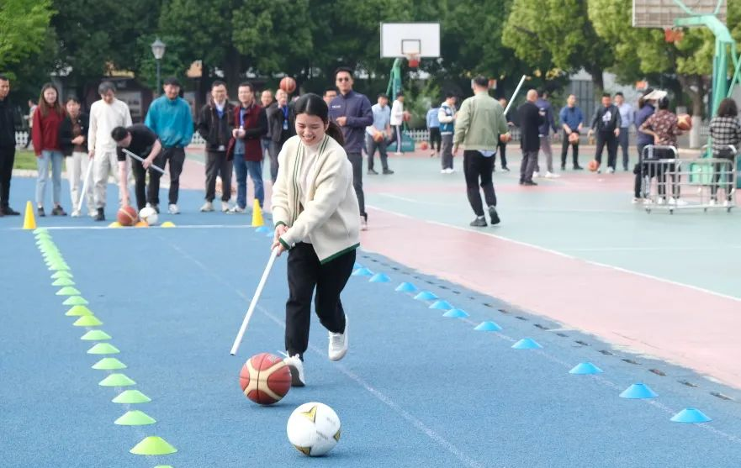
赶球跑不像一般的跑步，要用杆子推着球往前，推得太快会控制不了球，推得太慢又影响速度，很考验控制能力。老师们动作舒展，紧盯杆和球，矫健奔跑着。
篮 球 投 篮
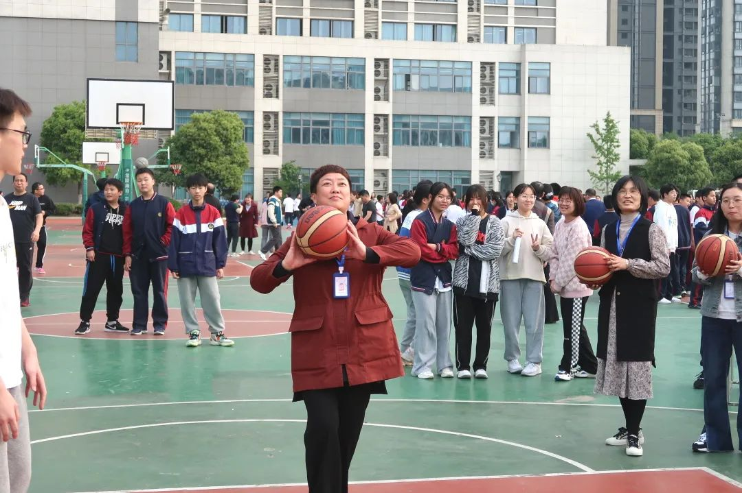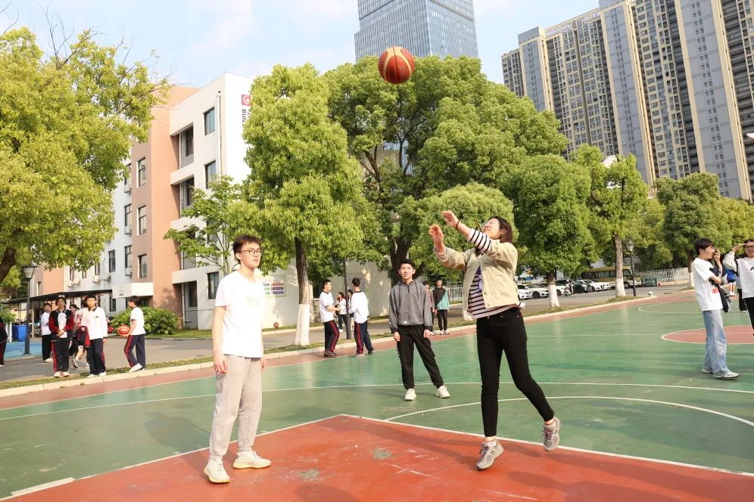
体坛风云变幻 赛场争霸不断
球场谁领风骚 新草桥教职工
球员威风凛凛 场边摇旗呐喊
持久神投射手 扬名赛场内外
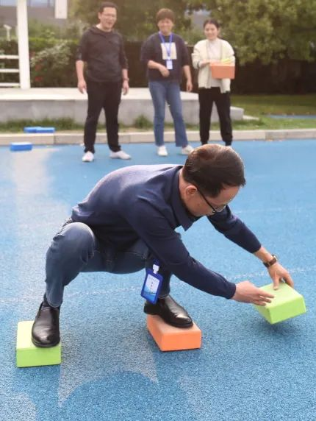
摸 石 头 过 河

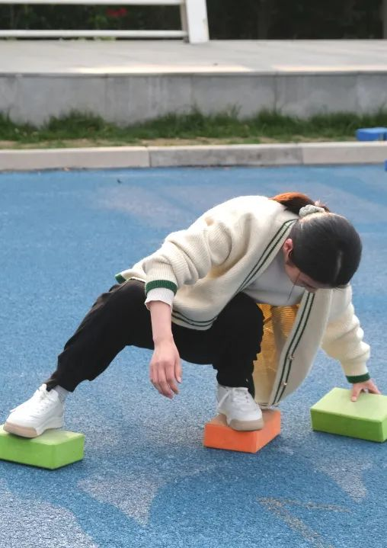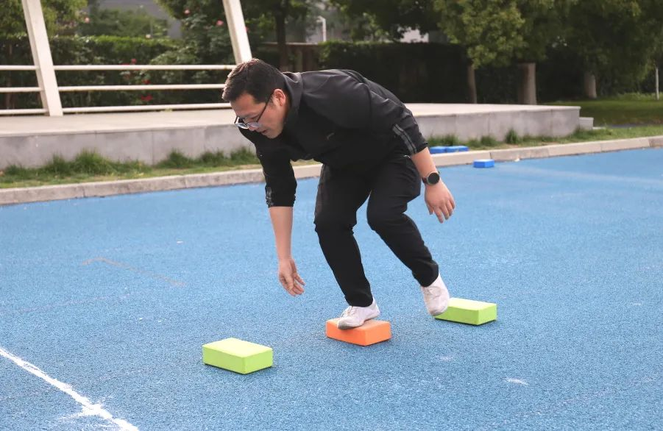
默契的配合
一致的节奏
顺利地交接
一个个泡沫方块在手中传递
一阵阵加油声在空中回响
背 对 背 运 球
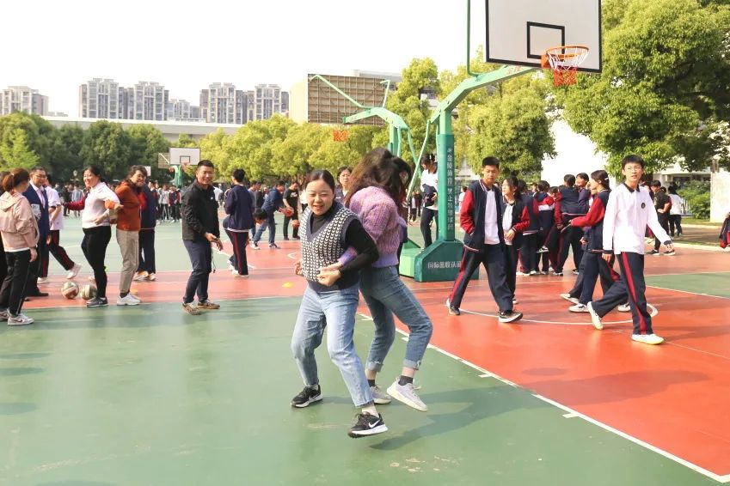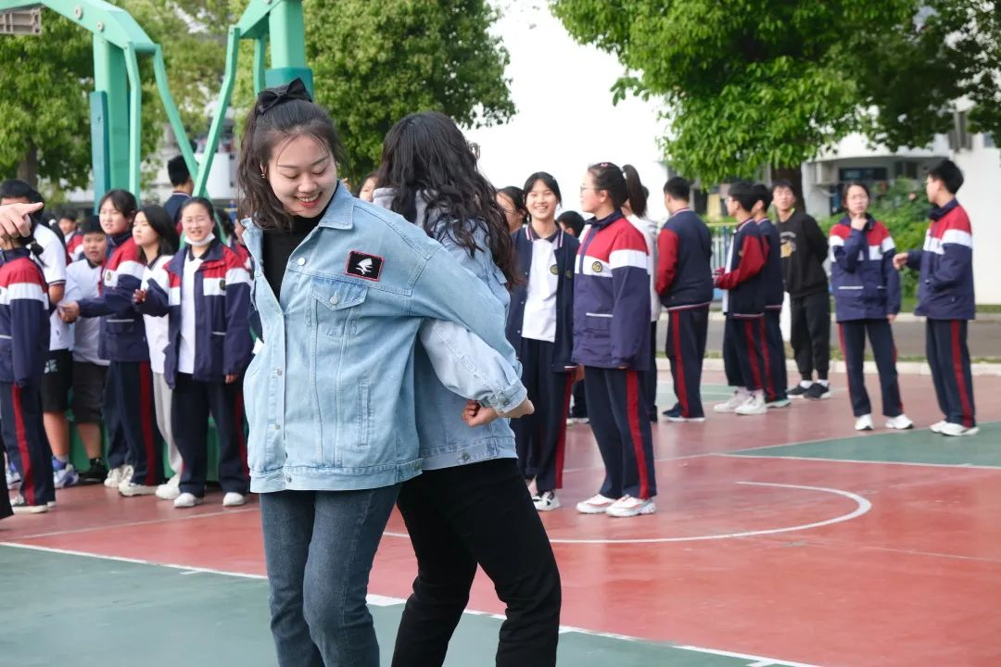
老师们手勾手
将后背交给最信任的同事
齐心协力 全力向前
克服困难 调整状态
奋力冲向终点

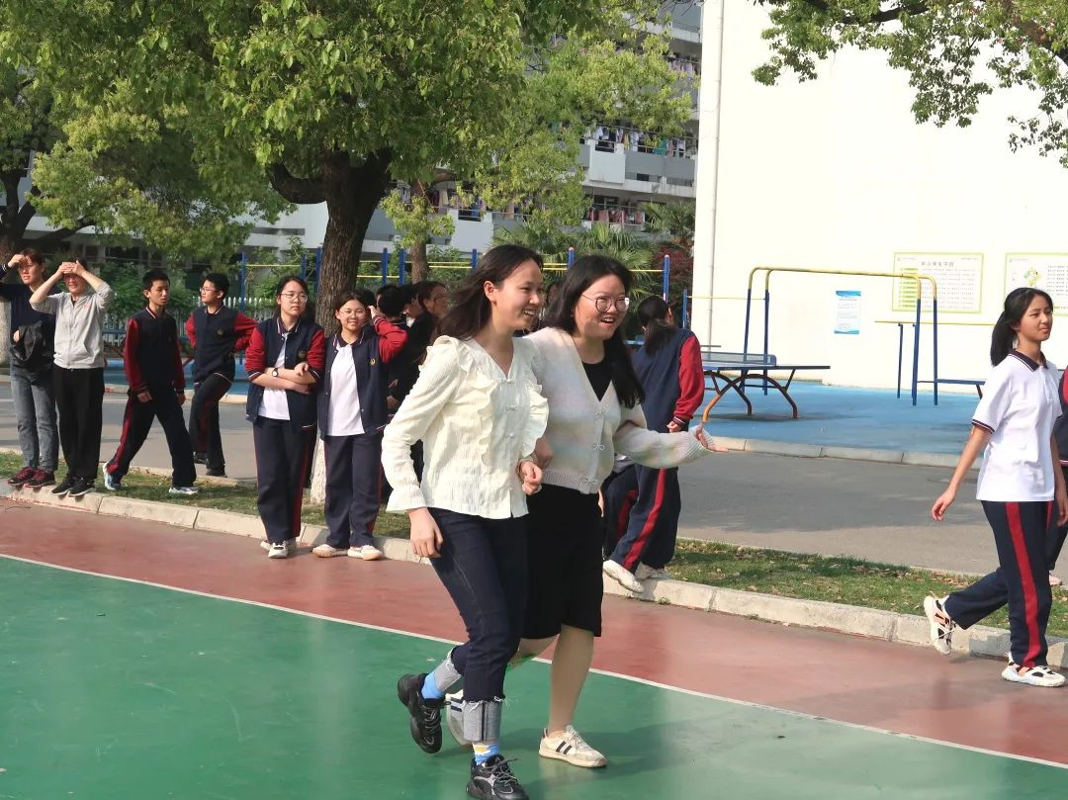
两 人 三 足 跑

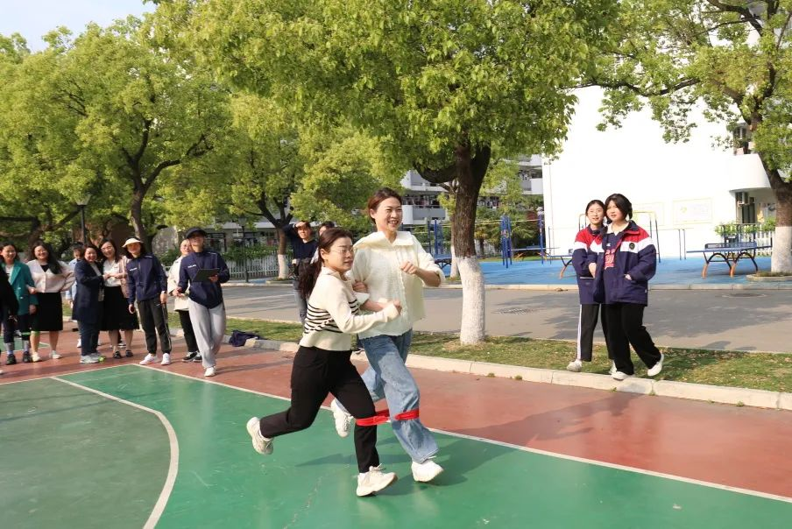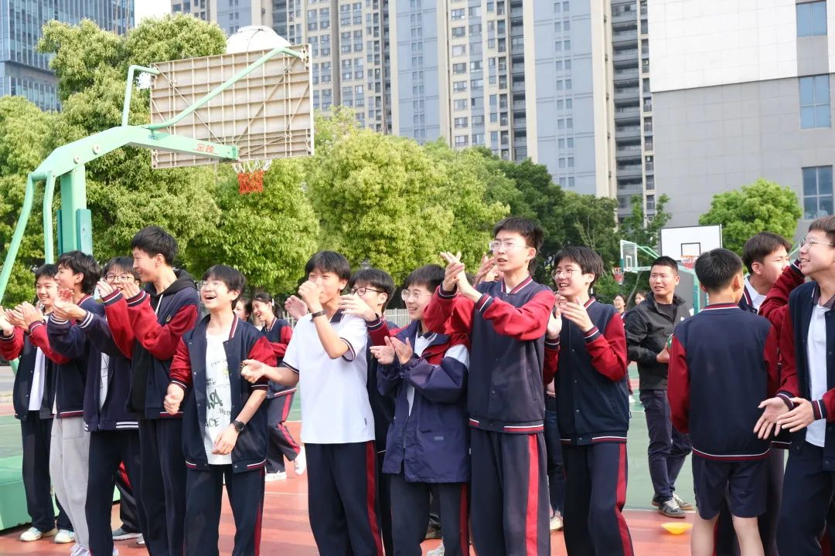
绑住的双腿默契十足
整齐的步伐向前迈出
一步两个脚印
演奏欢快乐章
让赛场上充满欢声笑语
同 舟 共 济
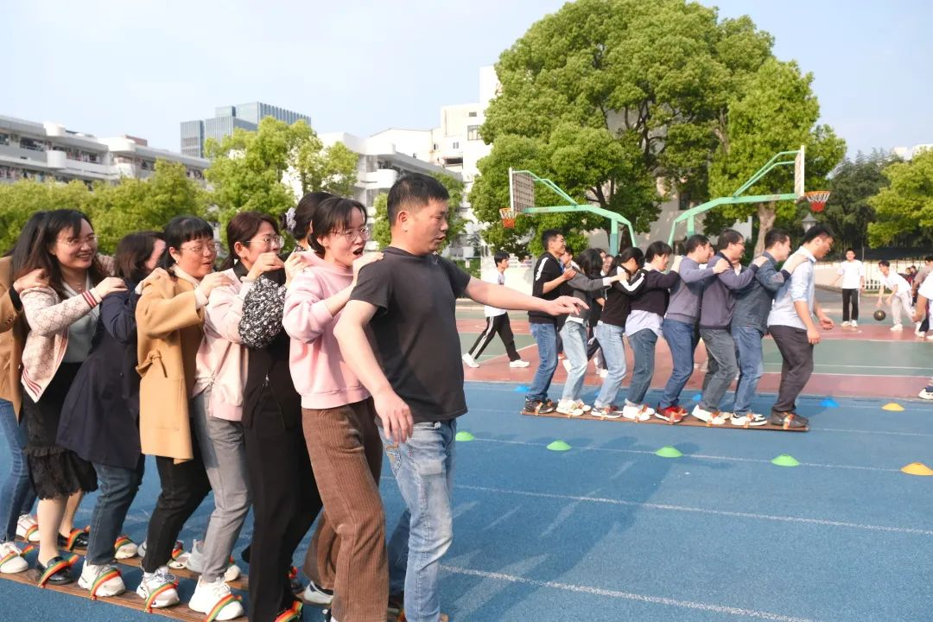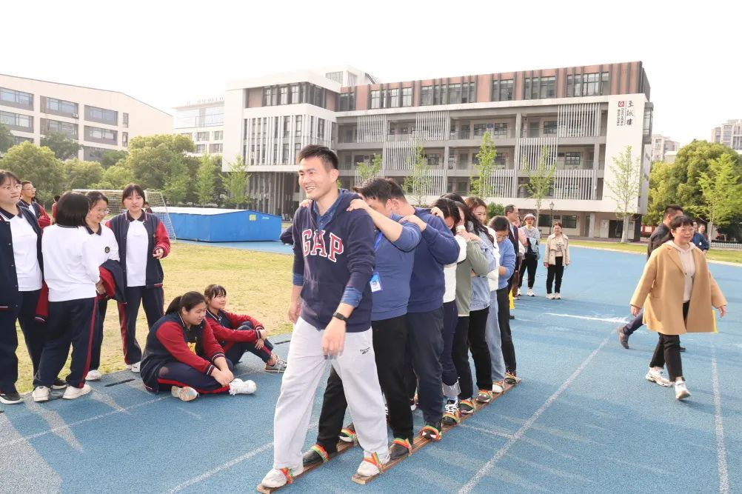
比赛场上萦绕着
“左，右，左”的呼喊声
大家齐心协力
迈出整齐的步伐
一步一步迈向胜利的终点线
拔 河
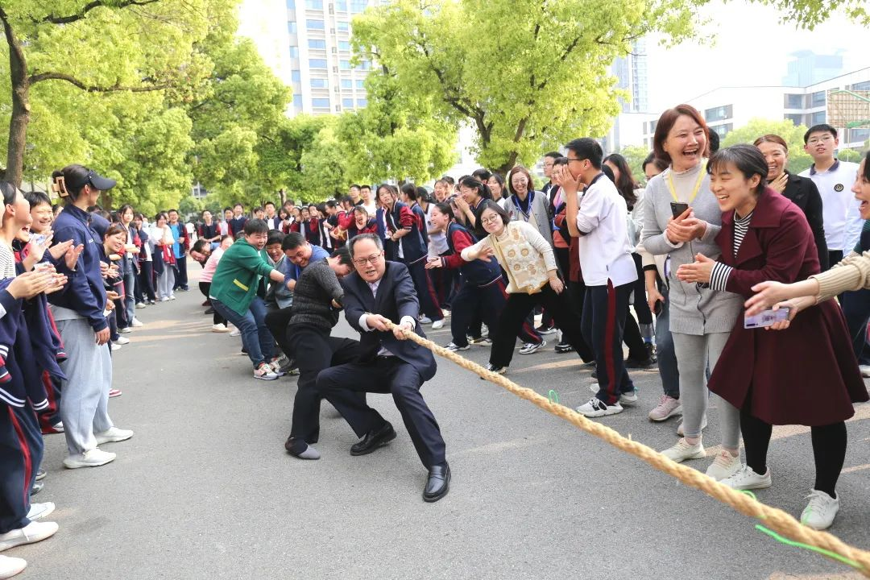

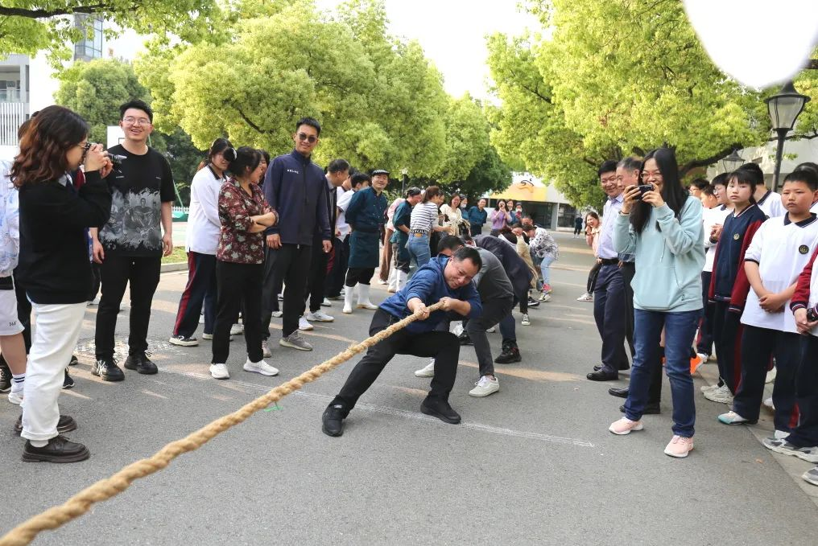
春风吹 战鼓擂
一条绳 聚人心
各组大力士信心满满齐“出征”
誓在力拔争高下
双手紧握不放松
俯身后仰全力出
绳愈远 心愈近
教师们在运动场上凝心聚力、情谊升温
学生们在运动场外摇旗呐喊、欢呼喝彩
新草桥师生大家庭
欢聚一堂、其乐融融
用行动讲述着
“在最美新草桥做最美的自己”
金山东路70号的美丽故事

